**新 书 推 荐**

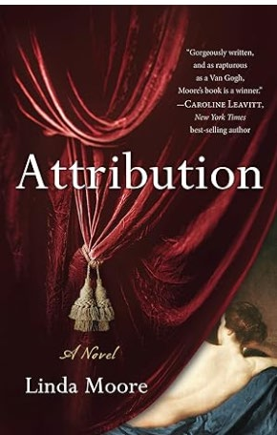

**中文书名：《名画疑云》**

**英文书名：Attribution**

**作 者：Linda Moore**

**出 版 社：She Writes Press**

**代理公司：Biagi/ANA/Winney**

**页 数：320页**

**出版时间：2022年10月**

**代理地区：中国大陆、台湾**

**审读资料：电子稿**

**类 型：文学小说**

**内容简介：**

**献给《偷影子的人》与《达芬奇密码》的读者：**

**当一幅被遗忘的巴洛克杰作，揭开艺术史最大骗局——**

**是学术献祭，还是自我救赎？**

艺术史博士生凯特·亚当森（Cate Adamson）背负着抚慰丧子双亲的沉重期望，从美国中西部奔赴纽约追寻学术理想，却落入性别歧视导师的掌控。濒临退学时，她意外发现一幅被隐匿的画作：它可能是改写艺术史的巴洛克大师真迹。

赌上职业生涯与家族信任，凯特携画潜逃西班牙。在塞维利亚的火车上，她邂逅落魄公爵安东尼奥（Antonio）——这位试图挽救家族荣光的贵族，与她结成危险同盟。两人循着17世纪画师笔触，揭开艺术巨擘的惊天秘密。而真相，或将摧毁凯特的学术信仰，亦让她与安东尼奥的情愫坠入深渊……

**一场横跨纽约大都会与西班牙黄金时代的解谜游戏**

**一部颠覆艺术史叙事的女性觉醒史诗**

**媒体评价：**

“貌合神离的友谊、不堪一击的学术权威、尘封古籍中的惊人发现……最终编织出令人拍案叫绝的结局。”——《书单》*Booklist*

“对西班牙风物与17世纪艺术的精妙描摹，叠加象牙塔内的明争暗斗——一部酣畅淋漓的智性冒险。”——《中西部书评》*Midwest Book Review*

“专业领域与人性博弈的完美共振。”——《科克斯书评》*Kirkus Reviews*

“文笔惊艳，堪称艺术与悬疑的协奏曲。”——卡罗琳·莱维特，《纽约时报》畅销书《你的照片》作者

**作者简介**

**琳达·摩尔（Linda Moore）** 曾于马德里大学深造艺术史，期间在普拉多博物馆潜心研习。拥有加州大学与斯坦福大学学位后，她创办画廊推广当代西班牙裔艺术家，长期担任艺术博物馆理事，并为权威期刊撰稿。现居加州，本书为其小说处女作。

**感谢您的阅读！**

**请将反馈信息发至：版权负责人**

**Email**：[**Rights@nurnberg.com.cn**](mailto:Rights@nurnberg.com.cn)

安德鲁·纳伯格联合国际有限公司北京代表处

北京市海淀区中关村大街甲59号中国人民大学文化大厦1705室, 邮编：100872

电话：010-82504106, 传真：010-82504200

公司网址：[http://www.nurnberg.com.cn](http://www.nurnberg.com.cn/)

书目下载：<http://www.nurnberg.com.cn/booklist_zh/list.aspx>

书讯浏览：<http://www.nurnberg.com.cn/book/book.aspx>

视频推荐：<http://www.nurnberg.com.cn/video/video.aspx>

豆瓣小站：<http://site.douban.com/110577/>

新浪微博：[安德鲁纳伯格公司的微博_微博 (weibo.com)](https://weibo.com/1877653117/profile?topnav=1&wvr=6)

微信订阅号：ANABJ2002

